Исследование качества воды в оз. Чебаркуль
в районе пос. Боровой
Дата проведения: 16.06.2016
Руководители полевых исследований - педагоги МОУ Полетаевской СОШ, организующие инновационную исследовательскую деятельность на базе предметной лаборатории школы: Доронина Е,А., Падалко Д.Б., Астафьева А.А., Гришина Т.А., Доронина В.В., Унгурян С.Г
Участники: учащиеся МОУ Полетаевской СОШ, занимающиеся исследовательской деятельностью на базе предметной лаборатории.
Используемое оборудование:
"НКВ-Р"- ранцевая полевая лаборатория для исследования воды
Главной целью экспедиции было определение качества воды в оз. Чебаркуль в районе пос. Боровой и определение причин загрязнения воды.
Результаты гидрохимического анализа.
На реке, впадающей в озеро Чебаркуль в районе с. Боровое были взяты простые разовые пробы в различных местах по течению реки (точка Еланчик, точка Сарафаново, точка Десятилетие). Все показатели, определяемые на реке согласно характеристике ИЗВ, соответствуют I классу качества воды. Вывод: вода в реке очень чистая.
На озере были отобраны однократно пробы в различных местах: середина озера, на противоположном берегу от г. Чебаркуль, у зарослей камыша напротив п. Борового. Для расчета были выбраны показатели: аммоний, алюминий, общая жесткость, медь, нитраты, железо.
Согласно характеристике интегральной оценки качества воды класс качества воды в озере – I, вода очень чистая.
Результаты биоиндикационных исследований.
В озере Чебаркуль около «Пляжа» села Боровое при помощи биосъемки способом кошения были найдены водные клещи, личинки стрекоз, водяные скорпионы, изредка попадались ручейники, было много катушек и прудовиков. Вдоль берега заросли тростника, озерного камыша и манника большого, в зарослях, которых водятся лягушки. Таким образом, по соотношению организмов, используя метод С.Г.Новикова и индекс Майера, мы определили класс качества воды: умеренно загрязнённая.
Фото1. Определение качества воды воз. Чебаркуль методом биоиндикации  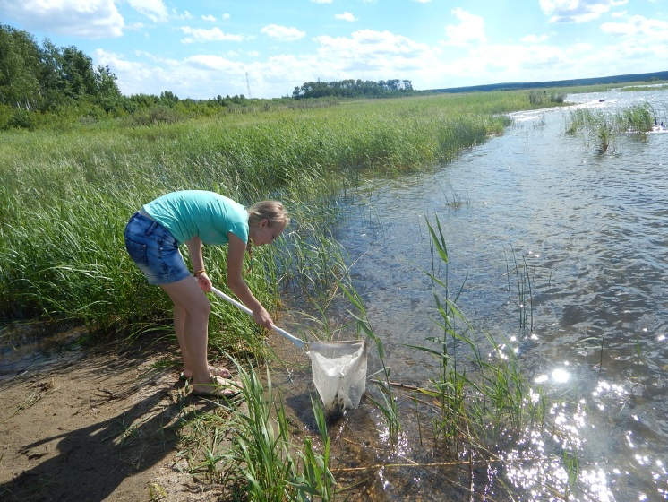 | Фото 2. Определение водных организмов, обитающих в оз. Чебаркуль  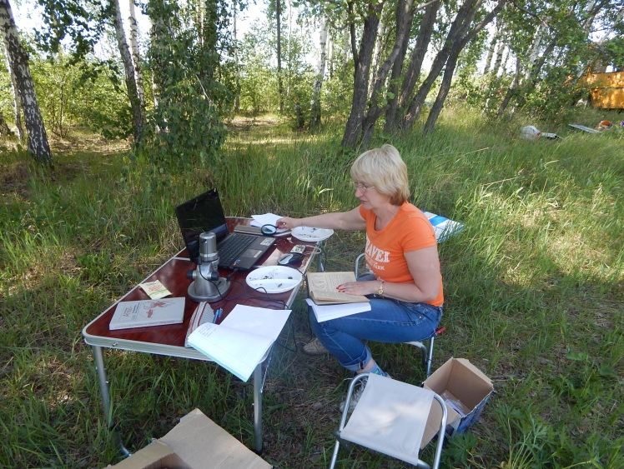
Фото 3. Гидрохимические исследования  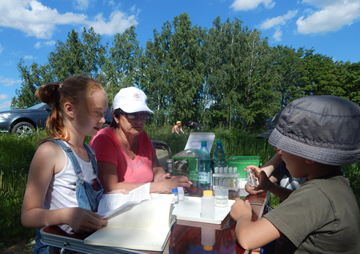 | Фото 4 . Анализ воды и оз. Чебаркуль
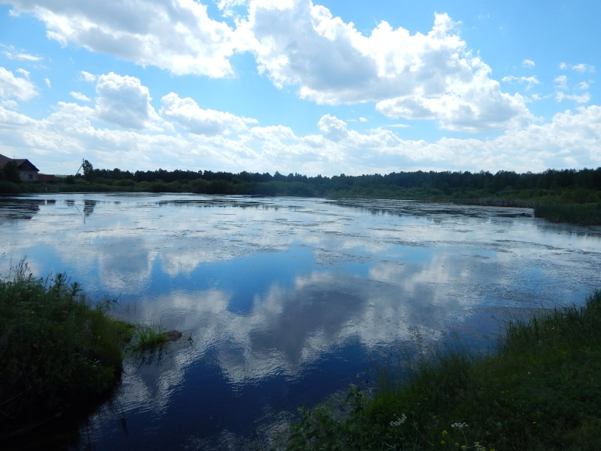  Фото5. Первая точка отбора проб | Фото 6. Руководители исследований  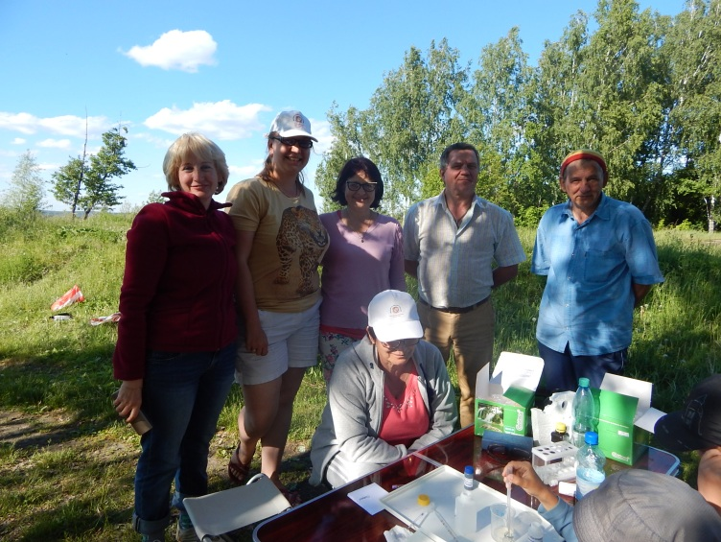
Публикации в прессе говорят о том, что жители обеспокоены качеством воды в озере Чебаркуль, особенно после падения метеорита. Большинство исследователей склоняются к мнению, что качество воды удовлетворительное, а падение метеорита на него никак не повлияло.
В результате биосъемки и визуального наблюдения мы выяснили, что вода умеренно загрязненная.
Так как вода умеренно загрязнённая купаться на «пляже» посёлка Боровое не рекомендуется, а рыбачить можно.
Заключение: Вода в озере Чебаркуль около села Боровое загрязнена, скорее всего, потому что под воду ушла территория, на которой ещё несколько лет назад был лес. В воде оказалось большое количество органики.
Результаты исследования переданы в школу села Боровое.
Для более точных результатов и выводов необходимо продолжить исследование воды в разных точках этого озера.

